Actividad de Ed. Física

- Colorear los niños que están jugando con la soga.

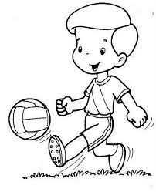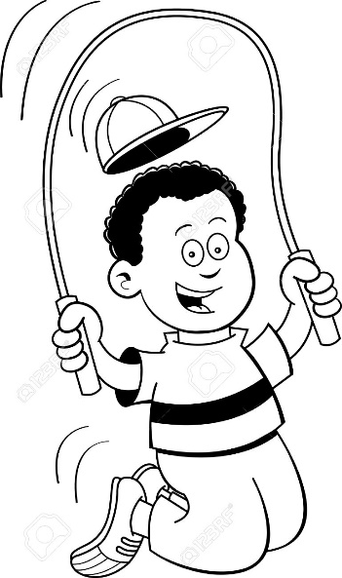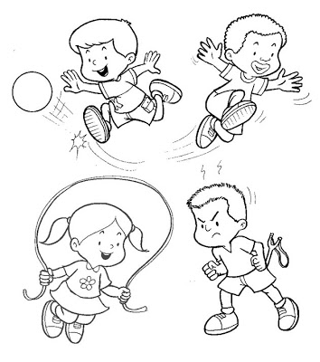

- Con la soga realizamos un círculo y jugamos a saltar. ADENTRO-AFUERA, ADELANTE-ATRÁS, CON 1 PIE Y LUEGO EL OTRO.
